www.regnumchristi.es

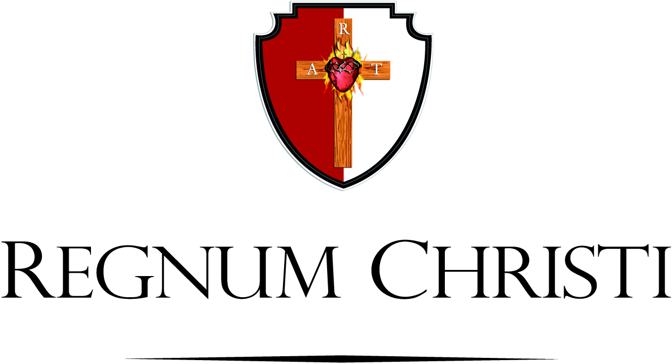
NOTA DE PRENSA

Cerca de 900personas en misiones y propuestas de veranocon el Regnum Christi

13 de julio de 2018._ Este verano 2018, el Regnum Christide España propone 22 actividadesa las que se han apuntado en torno a 900 personas, entre niños, jóvenes y adultos. En las propuestas misioneras participan unas 400 personas, y en los campamentos de verano unos 500 niños y adolescentes.Hay peregrinaciones, voluntariado cristiano, misiones, formación para grupos de distintas edades e, incluso, vacaciones en familia. Entre los destinos fuera de España se encuentran México, Guatemala, Guinea Ecuatorial, India, Filipinas y Rumanía.

- Hashtag: #VeranoRC #misionesRC #VeranoMision

Juventud Misionera, jóvenes en salida
Juventud Misionera propone a los jóvenes vivir una experiencia evangelizadora en diferentes partes del mundo. Los destinos de este año son el proyecto Misión Maya, donde ya han llegado 65 chicos y chicas de bachillerato, en la selva de Quintana Roo, México, del 3 al 20 de julio; Guatemala, donde se encuentra un grupo de 10 jóvenes barceloneses mayores de 18 años, del 10 al 31 de julio; y Guinea Ecuatorial, destino de un grupo de 26 personas, universitarios y profesionales jóvenes, que se pondrá a las órdenes de monseñor Miguel Ángel Nguema, obispo de Ebibeyin, entre el 22 de julio y el 8 de agosto.

Voluntariado cristiano, desde España al mundo entero
Para los jóvenes y adultos que estén interesados en hacer voluntariado cristiano, Kumi tiene diferentes destinos en los que colabora con las Misioneras de la Caridad atendiendo a niños de la calle, leprosos, moribundos y personas con otras necesidades en lugares como Bucarest, del 1 al 15 de agosto; en Manila, del 16 de julio al 6 de agosto; y en Calcuta, del 20 de julio al 5 de agosto. En total son 42 personas las que participarán en estos proyectos.

Existe también la opción de Voluntariado en Medjugorje de la mano de los franciscanos, para jóvenes de 15 a 23 años. Allí acudirán 48 voluntarios a colaborar en la Aldea de la Madre, un centro dirigido a drogadictos en rehabilitación. Los jóvenes dedicarán las tardes a la espiritualidad de Medjugorje rezando el rosario, el vía Crucis, escuchando testimonios, etc.

Formados para la misión
El International Formators Course RC en Roma es una experiencia internacional del Regnum Christi al que asistirán alrededor de 25 jóvenes españoles, entre ellos formadores y colaboradores del movimiento, del 6 al 27 de julio. El objetivo de este curso es ofrecer las herramientas necesarias en el campo humano, espiritual, intelectual y apostólico para ayudar a los jóvenes a profundizar en su encuentro con Cristo vivo y comunidad de apóstoles en misión.

Sin salir de España, los Cursillos para chicas de bachillerato prometen unas semanas llenas de formación espiritual, convivencia y servicio a los más necesitados en el Cotolengo de Las Hurdes, en la provincia de Cáceres. En el caso del Cursillo RC universitario en el Camino de Santiago, los 52 jóvenes que participan, además de peregrinar, tendran en varias jornadas de formación e, incluso, en una de misiones en Melide, una localidad en el Camino hacia Santiago, ya en la provincia de La Coruña.

Inter Ecclesia es otra propuesta para jóvenes mayores de 18 años. Consiste en un encuentro, peregrinación y convivencia con jóvenes de diversos lugares de Europa en Croacia -Dubrovnik y Split- y, finalmente, en Medjugorje. Asistirán por parte del Regnum Christi 27 jóvenes, entre el 18 de julio y el 3 de agosto.

Vacaciones en familia, vacaciones para todos
También las familias tendrán oportunidad de asistir a convivencias. “Vacaciones en familia y con otras familias” es el objetivo que se ha propuesto Familia Misionera organizando en Burgohondo, en la sierra de Gredos, unos días de descanso, ocio, oración y formación. Sus fechas son del 19 al 24 de agosto, y hasta la localidad abulense se trasladará un grupo de 12 familias compuesto por 23 adultos y 41 niños de todas las edades.

Campamentos
Además de las misiones y propuestas de formación apostólica, el Regnum Christi ofrece campamentos en los que participan este año unos 500 chicos y chicas. Haycampamentos de verano en diferentes partes de España. Convivirán en un ambiente sano y seguro, acompañados por legionarios, consagradas y monitores titulados. A estos se suman los campamentos de día organizados por algunos centros educativos del Regnum Christi.

…………………………………………………………………….

Oficina de Comunicación y Prensa en España
Regnum Christi | seglares · consagradas · laicos consagrados ·legionarios de Cristo

Fernando de Navascués · Móvil: +34 607 598 752
Amalia Casado González · Móvil: +34 600 90 15 14

………………………………….
Web: www.regnumchristi.es | www.elregnumchristiquehayenti.es
Twitter e Instagram: @RC_Espana
Facebook y Youtube: Regnum Christi España

